

Штаб
МО ВВПОД «ЮНАРМИЯ»
Кайбицкий муниципальный район
Республики Татарстан
422330 Кайбицкий район
село Большие Кайбицы
ул. Ш. Галиева д.12
тел.8(84370)21187
эл. почта:junajaarmija@rambler.ru

Еженедельный отчет МО ВВПОД «Юнармия»
Кайбицкого муниципального района за период с 20-26.01.25.

1.Количество участников движения: 358
2.Количество принятых юнармейцев: 0.
3.Проведенные за неделю мероприятия: 16

- МО ВВПОД «Юнармия» и газета «Кайбицкие зори».
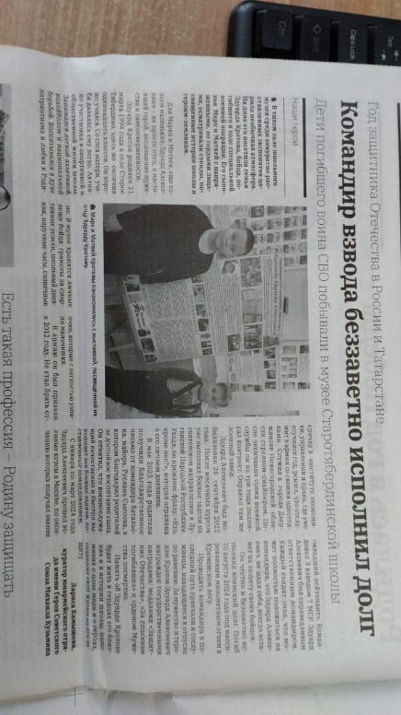

- Денҗ памяти воинов интернаөионалистов и всех, кто выполнял свой воинский долг за пределами Родины.

1.В рамках Года защитника Отечества и этой памятной даты состоялась встреча юнармейцев с воином-интернационалистом Маланьевым Станиславом Николавичем.
В начале встречи присутствующие окунулись в историю «необъявленной войны». Они узнали о мужестве и отваге советских воинов, а также о помощи, которую они оказывали местным жителям.
Затем ветеран Маланьев С. Н. поделился с юнармейцами своими воспоминаниями о том, как советские воины проявили лучшие человеческие качества: мужество, стойкость и благородство, оставаясь верными военной присяге, воинскому и человеческому долгу по охране южных границ СССР.
Также были упомянуты солдаты, не вернувшиеся с афганской войны, присутствующие почтили память тех, кто отдал свои жизни в борьбе за мир и счастье на земле минутой молчания. Юнкоры отряда им. В.Волкова – воина интернаөионалиста.
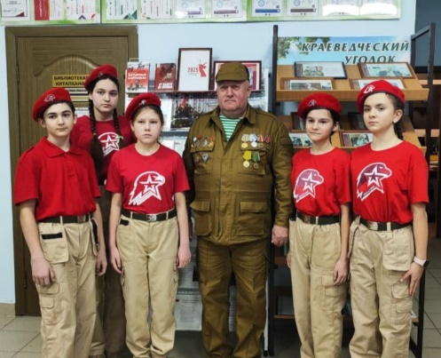

2. В отряде им. Героя Советского Союза (МБОУ “Хозесановская СОШ”) состоялась встреча учеников нашей школы с воином-интернационалистами - Мурсяковом Е. И. и Кузнецовом А. Л.
Состоялась торжественная линейка, где гости рассказали ученикам о своей службе в Афганистане, поделились впечатлениями о воинской службе, пожелали быть патриотами своей страны. Юнармейцы отряда имени Героя Советского Союза Федорова И. М. исполнили патриотические песни и рассказали стихи. Из рук ветерана афганской войны Мурсякова Е. И. получил награду «Юнармейская доблесть» III степени командир юнармейского отряда им. Героя Советского Союза Федорова И. М. - Петров Ярослав.
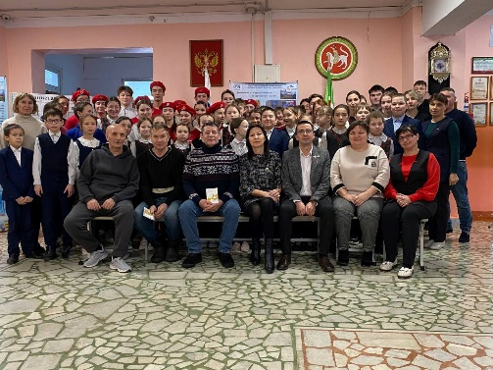

3. Митинг посвящённый памяти воинов исполнявших воинский долг за пределами Родины.
4. С юнармейским отрядом им. В. Н. Козина был проведён информационный час. Это не только праздник, но еще и день скорби, памятная дата, которая никого в России не оставит равнодушным. Сколько бы ни прошло времени, для нас этот день навсегда останется в памяти. Афганистан – это наша история и наша боль, наше уважение к тем, кто прошел через испытание войной с честью настоящего солдата. В этот день мы чтим погибших и выражаем глубокое признание тем, кто вернулся живым, тем, кто прошел трудными дорогами Афганистана, людям с высоким чувством гражданского долга и солдатского мужества. Среди них есть и наши земляки:Кудряшов Н. С., Ершов Ю. А., Охотников С. В.
Уважаемые воины – интернационалисты!
В этот знаменательный день желаем Вам и Вашим близким крепкого здоровья, семейного благополучия, ярких моментов и радостных встреч.Юнкоры отряда им. Героя России В.Н.Козина.
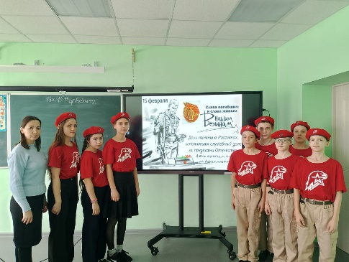

5. Гостями мероприятия стали ветераны афганской войны Абдрахманов А.Х., Бурганов Ш.С., а также юнармейский отряд школы. Это молодое поколение, которое только начинают осознавать свои святые обязанности перед Родиной, и для которых примеры воинов-интернационалистов служат источником патриотического вдохновения. Отр. Им. Е.И.Вакатовой.
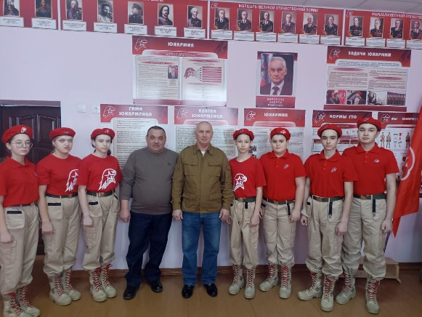
6. Бу көн - авылдашыбыз Сөембикә Галим кызы белән дә бәйле. Ул 1987- 1988 елларда үз теләге белән Әфганстанда барган сугышта катнаша. Батыр авылдашыбыз суның чисталыгын тикшерә, кыр кухнясында булыша, «Зәңгәр беретлар’» ансамбле составында бәрхет тавышы белән матур җырларын башкарып, совет солдатларының сугышчан рухын күтәрә. Кызганыч, бүгенге көндә Сөембикә апабыз безнең арабызда юк...
Аның якты истәлеген барлап, мәктәбебез укучылары Сөембикә апаның нигез йортында яшәүче сеңлесе Сәрия апалары янына барып, аның турында хатирәләрне яңарттылар. Отр. Им. Ф.Шафигуллина.
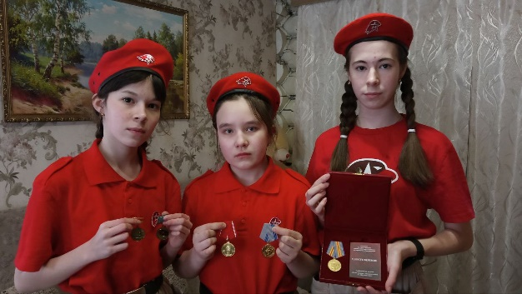

7. Вспомнили о подвигах солдат и почтили память павших Минутой молчания. Мы помним и чтим тех, кто отдал свои жизни, выполняя интернациональный долг. Их подвиг навсегда останется в наших сердцах. Отр. им. Р.Калимуллина. Бурундуки.

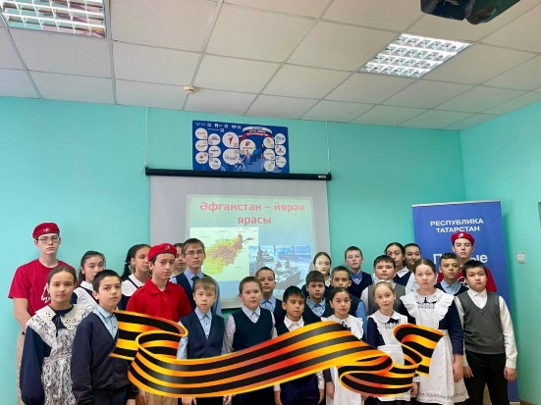

8. Ел саен февраль аенда Чүти урта мәктәбендә Әфган җирендә үзләренең хәрби бурычларын үтәгән авылдашларыбыз белән очрашу уздырабыз. Ә быел бу очрашу шушы авылда туып үскән Козлов Фәргать Әдият улы белән үтте. Кичә җыр, шигырьләр белән чиратлашып барды. Сугышчы-интернационалист Фәргать абый солдат хатирәләре белән уртаклашты, бергә хезмәт иткән иптәшләрен искә төшерде. Ул югары сыйныф укучыларына үзенең матур теләкләрен җиткерде. Һәр туган көнгә сөенеп, үз авылыбыз, мәктәбебез белән горурланып яшәргә чакырды.
Бәйрәмнең икенче өлеше мәктәбебез укучыларын Юнармия сафларына кабул иттек. Әфганчы, Кызыл Йолдыз ордены кавалеры В.М.Драндров исемендәге юнармия отрядын 11 юнармияче тулыландырды. Алар утны-суны кичеп кайткан абыйлары алдында ант бирделәр.
Әфганчылар хөрмәтенә уздырылган очрашуда Бөтенроссия хәрби-патриотик иҗтимагый хәрәкәтенең ТР Кайбыч районындагы җирле бүлеге штабы начальнигы Роза Дамир кызы Насыйбуллина, "Алдынгылар хәрәкәте" җирле бүлекчәсе рәисе Елена Краснова катнашты. Алар укучыларыбызны батыр авылдашлары үрнәгендә тәрбияләнеп, авырлыклар алдында бирешмәүче, үз алдына максат куеп, дөрес юлдан бара белүче ир-егетләр булырга чакырдылар.
Патриотик тәрбия бирү максатыннан уздырылган чара укучылар өчен чын тормыш дәресе булды. Им. В.Драндрова. Чутеево.

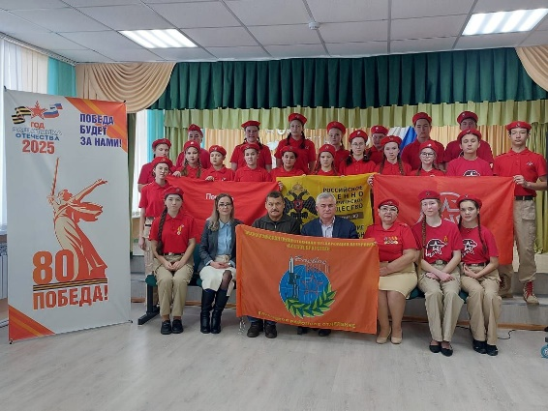

9. 14 февраля 2025 года для юнармейцев отряда имени кавалера ордена Красной Звезды Валерия Ивановича Волкова состоялся музейный урок «Афганистан…. Дни, ушедшие в вечность».
Во время мероприятия учащиеся узнали о ходе боевых действий в Афганистане и наших земляках, героически погибших там. Вниманию учащихся была представлена выставка художественной и документально-публицистической литературы, иллюстрированные альбомы и газетные статьи, показаны кадры документальной хроники. Им. В. Драндрова. Молькеево.
10. Сегодня в школе прошла встреча с воинами -афганцами, посвященная 36-ой годовщине вывода Советских войск из Демократической Республики Афганистан. Гостями мероприятия стали выпускники школы, воины -афганцы Михайлов Геннадий Вальтерович и Лебедев Владимир Калистратович. Они поделились своими воспоминаниями о службе, рассказали о трудностях и испытаниях, с которыми им пришлось столкнуться, а также о важности мира и согласия в нашем обществе.
Эта встреча стала важным напоминанием о том, что героизм и мужество не забываются, и что мы должны гордиться теми, кто защищал нашу Родину.
Знаком "Юнармейская доблесть IIIстепени были награждены командир юнармейского отряда им.Героя Советского Союза Михаила Кузьмича Кузьмина Курвичев Виктор и юнкор Петухова Эльвина.

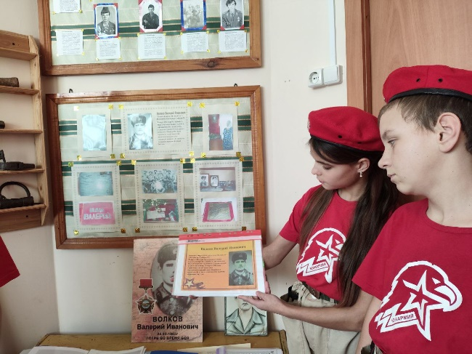

11. В преддверии Дня вывода советских войск из Афганистана, юнармейцы отряда имени полного кавалера ордена Славы И. П. Субботина, учащиеся Ульянковской школы встретились с выпускникам Ульянковской школы, выполнявшими интернациональный долг в Демократической Республике Афганистан. На встрече присутствовали Калашников В. М., Сафин И. Р., Фадеев В. П., Румянцев В. И., Тухватуллин Ф. Н..
12. День памяти воинов-интернационалистов – 2025. Отряд имени Е.Г.Тутаева МБОУ "Федоровская СОШ"Кого вспоминают в День памяти воинов-интернационалистов 15 февраля
День памяти 15 февраля посвящен не только воинам-афганцам, но и всем россиянам, исполнявшим воинский долг за пределами Отечества. После Второй мировой войны более полутора миллионов советских и российских военных принимали участие в войнах в Корее и Вьетнаме, Сирии и Египте, Мозамбике и Анголе, направлялись в горячие точки республик бывшего СССР, в Югославию. Эти люди выполнили воинский долг с честью, мужеством и полной самоотдачей.
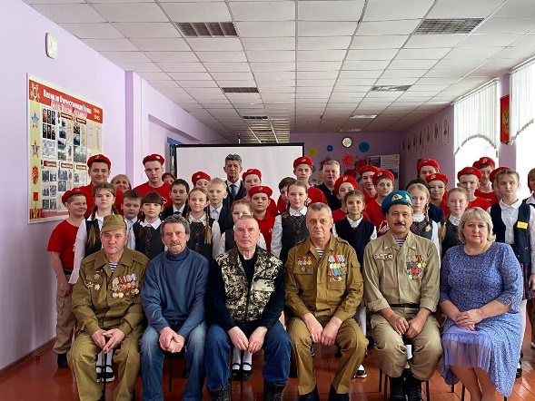

- День рождения Мусы Джалиля.
1.15 февраль- Советлар Союзы Герое, Ленин премиясе лауреаты , татар халкының батыр улы, дөнья аренасына чыккан патриотик шагыйрь Муса Җәлилнең туган көне. М.Җәлил! Бу исем-гасырлар буена буыннан-буынга, телдән –телгә сөйләнәчәк легендар исем. Аның “Моабит дәфтәрләре” кешенең рухи батырлыгына һәйкәл, бу шигырьләр киләчәк буыннарны да дулкынландырыр һәм яшь буында аңа охшарга тырышу хисе тудырыр.
Бүген Муса Җәлилгә 119 ел тууы уңаеннан “Муса Җәлил –герой шагыйрь” дип исемләнгән чара үтте. Укучылар патриот-шагыйрь иҗаты буенча сорауларга җавап бирделәр.Шагыйрьнең тормыш юлы тагын бер кат искә алынды. Юнкоры отряда им. М.Миннуллина.
2. 15 февраль - Советлар союзы Герое, патриот -шагыйрь, татар халкының бөек улы Муса Мостафа улы Җәлиловның туган көне! Мәктәбебезнең яшь армиячеләр отряды бөек шагыйребез исемен горур йөртә! Шагыйрьнең туган көне уңаеннан бүген мәктәптә яшь армиячеләр белән тематик чаралар узды: шагыйрьнең биографиясен һәм иҗатын искә төшердек. Җырларын җырладык.Юнкоры отр. Им. М.Джалиля.
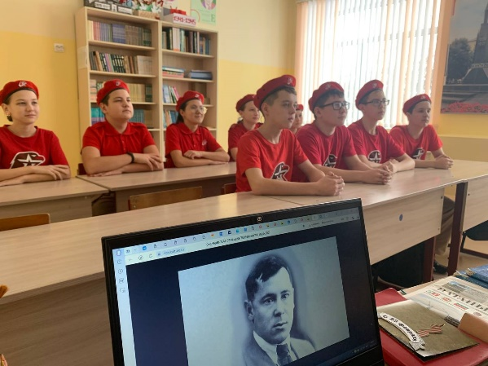

- 13 февраля по программе "Пушкинская карта"второй батальон юнармейцев отряда им.Героя Советского Союза Михаила Кузьмича Кузьмина в МФЦ с.Чутеево прошли квест - игру "Путь к Победе".
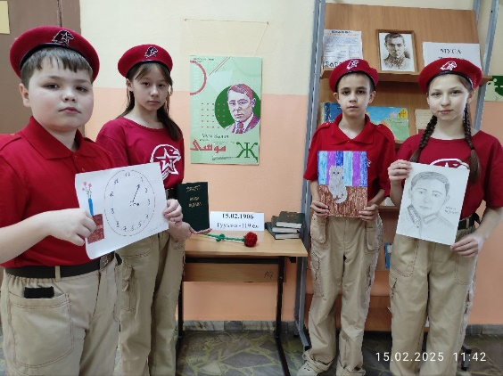


- Юбилярыбызны котлыйбыз!
1984-1992 нче елларда Иске Чәчкаб мәктәбендә директор вазыйфасын башкарган, 44 еллык эш стажы булган рус теле һәм әдабияты укытучы Габитова Гөлсинә Абдулловнаның бүген гомер бәйрәме! Бәйрәмегез котлы булсын, Гөлсинә Абдулловна. Сезгә булган рәхмәтебез һәм хөрмәтебез чиксез!
Мәктәп җитәкчелеге, Муса Җәлил исемендәге отрядның яшь армиячеләре юбилярга котлауларын җиткерделәр.

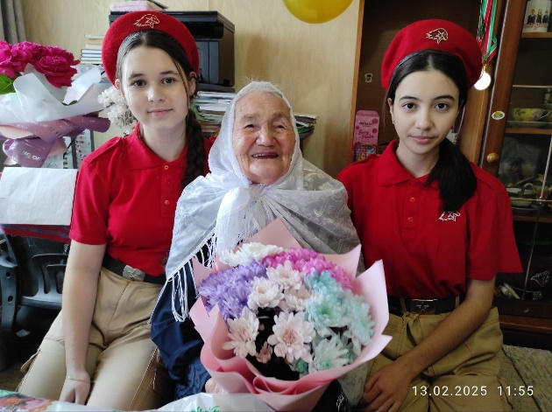
- 1. Активисты МО ВВПОД “Юнармия”, отряд "Подвиг", на мероприятии открытия Года Защитника Отечества.

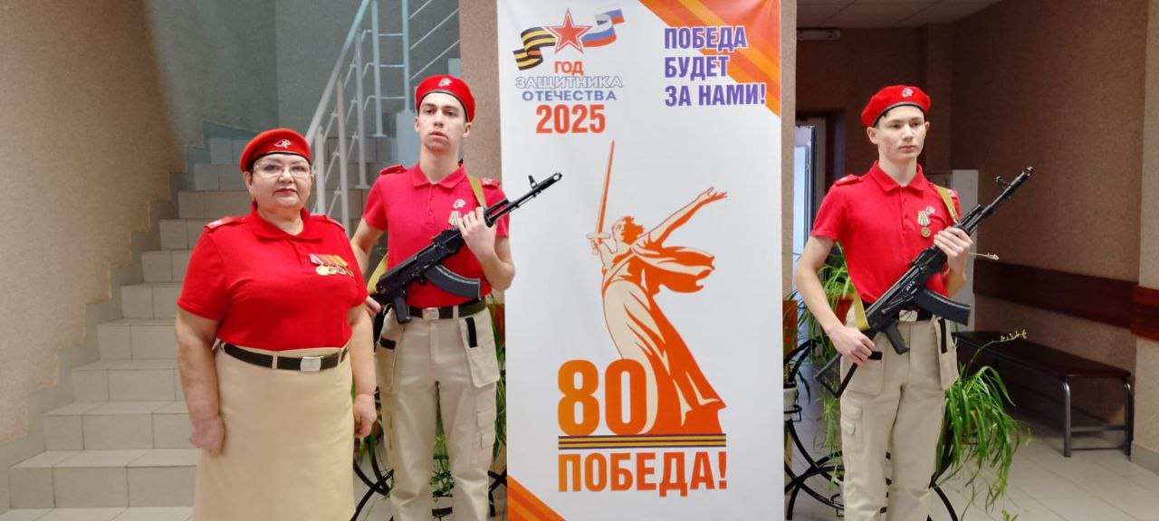
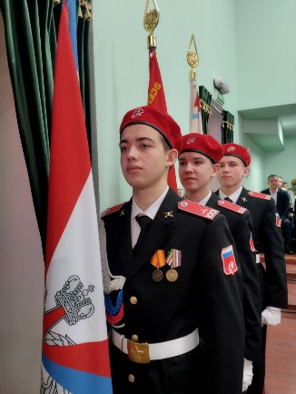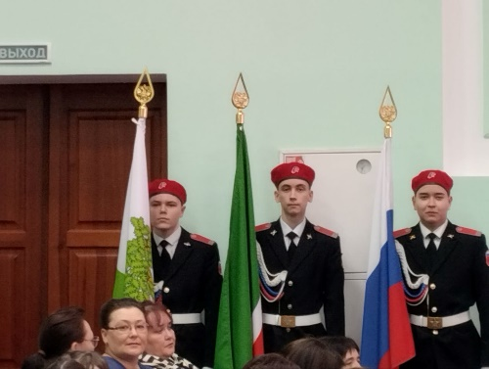

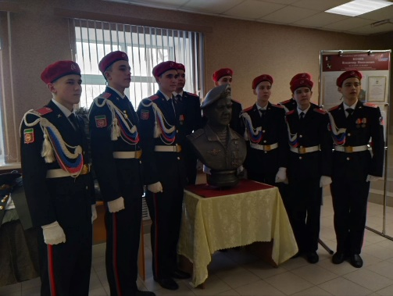
2. В преддверии Дня защитника Отечества командир юнармейского отряда имени Героя Советского Союза Михаила Кузьмича Кузьмина, Курвичев Виктор, был награждён медалью "Юному патриоту за стремление к достойному служению Отечеству". Эта награда является признанием его активной гражданской позиции, патриотизма и стремления служить Родине.
Награждение состоялось на торжественной церемонии, приуроченной к празднованию Дня защитника Отечества и открытию Года защитника Отечества по указу Президента Российской Федерации Владимира Владимировича Путина.
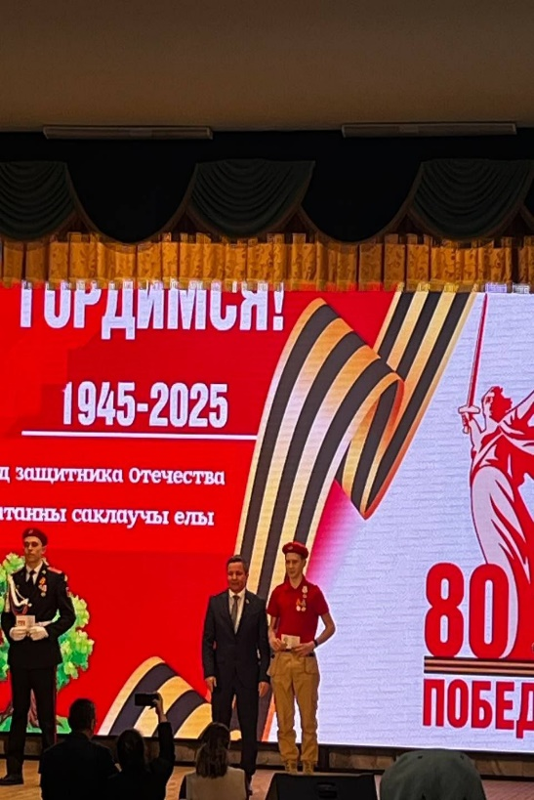
Награждение знаками «Юнармейская доблесть» 2 и 3 степени.
- Гумеров Ильфир;
-Магомедоа Руслан.
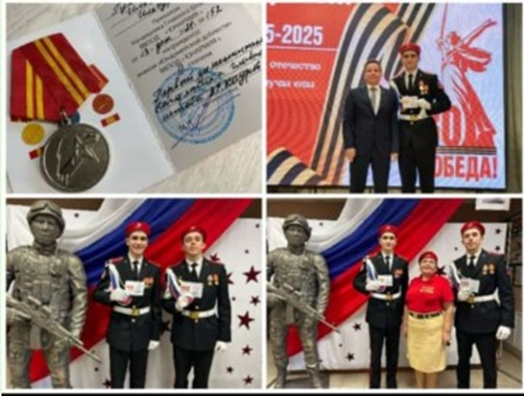
3. Защита стенда Герою России – В.Н. Козину. Отряд имени Героя. МБОУ «Маломеминская ООШ».
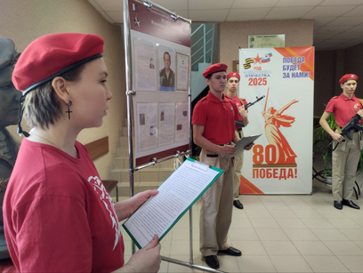
4. Знаменная группа на мероприятии.
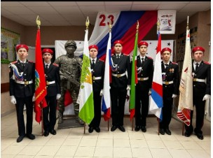
- 80 дней-до Великой Победы, до 9 мая. Юнармейцы отряда имени полного кавалера ордена Славы И. П. Субботина МБОУ '' Ульянковская ООШ'' возложили цветы к стелле '' Вспомним всех поименно''.

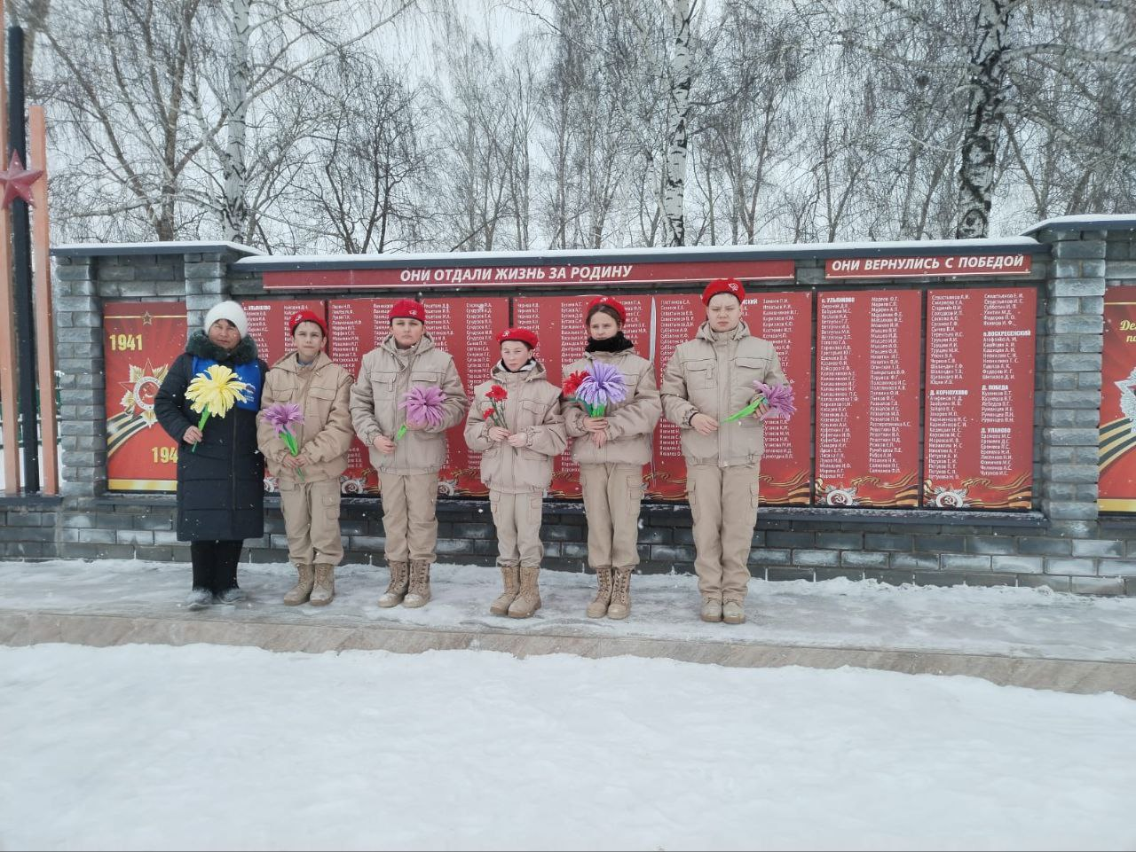

Начальник штаба местного отделения ВВПОД «Юнармия» Р.Д. Насибуллина

